Das war 2020 – die Rückschau auf ein außergewöhnliches Jahr

Für den VC Wiesbaden und die gesamte Volleyballwelt geht in diesen Tagen ein in jeder Hinsicht außergewöhnliches Jahr zu Ende. Erstmals in der Geschichte der Volleyball Bundesliga musste im März eine Saison abgebrochen werden – und das einen Spieltag vor Ende der Hauptrunde. Dass diese drastische Maßnahme richtig und unvermeidbar war, haben uns die folgenden Monate eindrücklich gezeigt.
Unter Corona-Bedingungen überhaupt Erstliga-Volleyball in Wiesbaden anbieten zu können ist schon ein großer Erfolg an sich, der jedoch ohne die vielen Eherenamtler, Partner, Sponsoren aber auch die Verantwortlichen in der Landeshauptstadt Wiesbaden und dem Land Hessen so nicht möglich gewesen wäre. „Ob eine Partnerschaft Bestand hat, zeigt sich vor allem in der Krise. Wir sind allen Unterstützern für das große Vertrauen in den VC Wiesbaden und die großartige Unterstützung in diesem schweren Jahr unendlich dankbar für das große Vertrauen in den VC Wiesbaden und die großartige Unterstützung in diesem schweren Jahr“, sagt VCW-Geschäftsführer Christopher Fetting. „Dass bisher keine Spielerin und niemand im nahen Vereinsumfeld eine Corona-Infektion durchmachen musste, werten wir als großes Glück und hoffen, dass dies mit Hilfe unseres Hygienekonzepts und der Umsicht eines jeden Einzelnen auch 2021 so bleibt.“
Im kommenden Jahr, spätestens zur neuen Saison ab Oktober, hoffen die Verantwortlichen beim VC Wiesbaden, dann auch wieder dem Wiesbadener Publikum Heimspiel-Erlebnisse präsentieren zu können. Bis zum Lockdown konnte man im Schnitt 1.540 volleyballbegeisterte Zuschauer am Platz der Deutschen Einheit begrüßen.
„Selbst in der ungewissen Corona-Zeit konnten wir knapp 200 Dauerkarten verkaufen, viele davon sogar als Unterstützer-Dauerkarte, was doch die tiefe Verbundenheit unserer Fans zu ihrem VCW zeigt und wofür wir außerordentlich dankbar sind“, so Fetting. Mit der Unterstützer-Dauerkarte haben die Fans auf ihr Recht der Rückerstattung verzichtet, um den Verein auch bei Geisterspielen zu unterstützen.
Auch im Hinblick auf die Zusammenarbeit mit den Sponsoren wird in der Geschäftsstelle für die Zeit nach dem Lockdown fleißig geplant. Neben dem Ausbau der im Sommer begonnen VCW-Sponsoren-Stammtische, soll das VCW-Netzwerk durch einen digitalen Branchentreff belebt werden. „Wir möchten den kommenden Aufschwung mit unseren Partnern in einem aktiveren und besseren VCW-Netzwerk erleben, um auch gemeinsam auf sportliche Erfolge hinarbeiten zu können“, blickt der VCW-Geschäftsführer optimistisch in die Zukunft.
Wir wünschen allen, die den VCW im Herzen tragen, einen guten Rutsch in das neue Jahr 2021! Bleibt gesund und haltet dem VCW die Treue. Wir glauben fest daran, dass das kommende Jahr wieder besser wird und wir endlich wieder unsere Fans in der Sporthalle am Platz der Deutschen Einheit begrüßen dürfen.

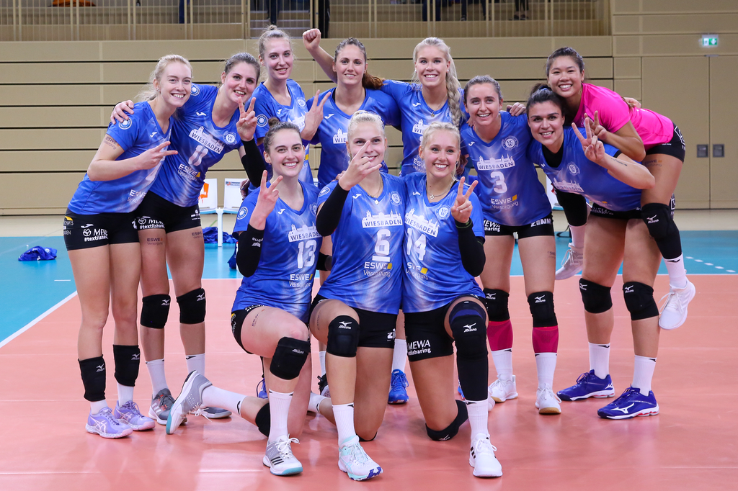
Das VCW-Team der Saison 2020/2021. Foto: Detlef Gottwald

Über den VC Wiesbaden

Der 1. Volleyball-Club Wiesbaden e.V. wurde 1977 gegründet und ist spezialisiert auf Frauen- und Mädchenvolleyball. Die professionelle Damen-Mannschaft ist seit 2004 ohne Unterbrechung in der
1. Volleyball-Bundesliga vertreten und spielt ihre Heimspiele in der Sporthalle am Platz der Deutschen Einheit, im Herzen der hessischen Landeshauptstadt. Die bislang größten sportlichen Erfolge des VC Wiesbaden sind der Einzug in das DVV-Pokalfinale in der Saison 2012/2013 und 2017/2018 sowie die Deutsche Vizemeisterschaft in der Saison 2009/2010. Auch die erfolgreiche Nachwuchsarbeit ist Teil des VCW. Aktuell bestehen über 30 Nachwuchs-Teams, die in den vergangenen Jahren zahlreiche Titel bei überregionalen Volleyball-Meisterschaften sowie im Beachvolleyball erkämpften. Als Auszeichnung dafür erhielt der VC Wiesbaden im Jahr 2016 das „Grüne Band“ des Deutschen Olympischen Sportbundes (DOSB).
Der VC Wiesbaden ist Lizenzgeber der unabhängigen VC Wiesbaden Spielbetriebs GmbH, die die Erstliga-Mannschaft stellt. Der Verein ist zudem Mitglied der Volleyball Bundesliga (www.volleyball-bundesliga.de) sowie des Hessischen Volleyballverbands (www.hessen-volley.de). Das Erstliga-Team wird präsentiert vom Platin-Lilienpartner ESWE Versorgungs AG (www.eswe.com).
Text- und Bildmaterial stehen honorarfrei zur Verfügung – beim Bild gilt Honorarfreiheit ausschließlich bei Nennung des Fotografen. Weitere Pressemitteilungen und Informationen unter: www.vc-wiesbaden.de

